**ẢNH HƯỞNG PHƠI NHIỄM SÓNG ĐIỆN TỪ**

**CỦA CÁC TRẠM BTS**

**I- TỔNG QUAN VỀ PHƠI NHIỄM TRƯỜNG ĐIỆN TỬ**

Trường điện từ được ứng dụng đa dạng trong nhiều lĩnh vực như : Phát thanh FM/AM, truyền hình, các mạng thông tin di động với nhiều công nghệ khác nhau như GSM, CDMA, WLAN, Bluetooth, Zigbee, WiFi, WiMax… Các ứng dụng này có thể triển khai ở các băng tần khác nhau như VHF, UHF, L, S …

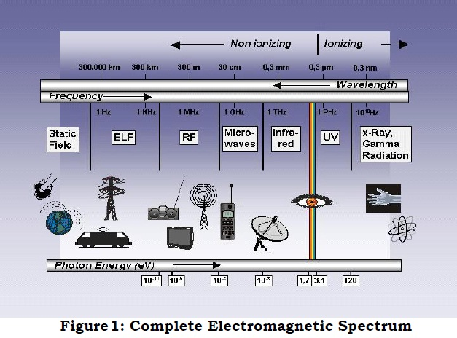

Vùng ảnh hưởng phơi nhiễm được xác định xung quanh các anten phát. Các ứng dụng thường hoạt động trong các dải tần và có công suất như bảng dưới đây.

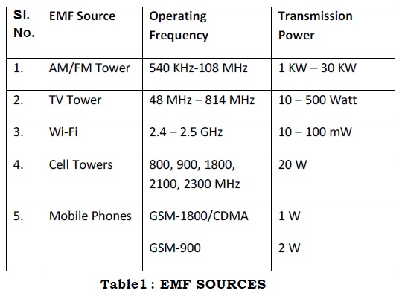

Về an toàn phơi nhiễm, các Bức xạ EMF được chia thành hai nhóm : Bức xạ ion hóa và Bức xạ phi ion hóa.

*Bức xạ ion hóa* là bức xạ điện từ mà năng lượng sóng đủ để phá võ liên kết của các electron trong nguyên tử hoặc phân tử, do đó tạo ra các ion. Ví dụ : Tia cực tím, tia X, tia gamma và tia vũ trụ như trong hình 1.2 dưới đây. Các bức xạ này làm ion hóa các nguyên tử, phân tử là nguyên nhân gây ra ung thư.

*Bức xạ phi ion hóa* là bức xạ điện từ mà năng lượng sóng không đủ năng lượng để ion hóa các nguyên tử hoặc phân tử. Ví dụ : bức xạ tần số thấp như sóng vô tuyến, sóng vi ba và bức xạ hồng ngoại như trong hình 1.2 dưới đây. Các ứng dụng sóng vô tuyến trong thông tin và truyền thông đều là các bức xạ phi ion hóa, không gây ra các hiện tượng ion hóa, nghĩa là không gây ra ung thư.

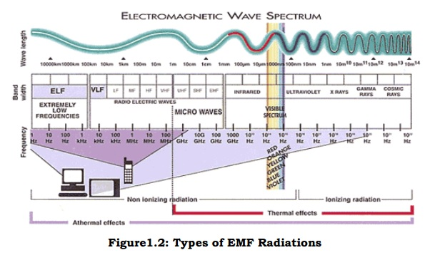

Các bức xạ phi ion hóa chủ yếu gây ra các hiệu ứng nhiệt. Trong khi sử dụng điện thoại di động, hầu hết các hiệu ứng làm nóng xảy ra ở đầu, khiến nhiệt độ của nó tăng lên và có thể dẫn đến tăng nhiệt độ cơ thể.

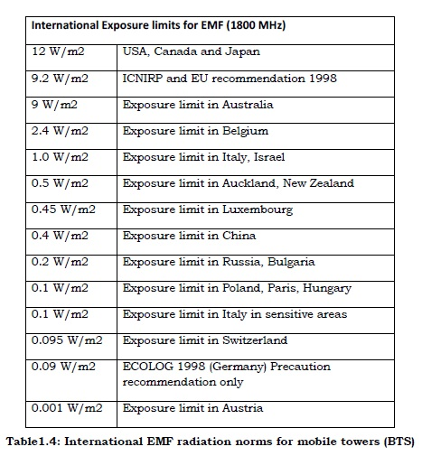

Các nước căn cứ vào môi trường tự nhiên và đặc điểm sinh lý của cư dân mà đưa ra các quy định khác nhau về mức giới hạn an toàn phơi nhiễm. Mức an toàn phơi nhiễm đối với dịch vụ di động băng tần 1800MHz của các nước thay đổi từ 0,001W/m2 đến 12W/m2. Cụ thể mức giới hạn an toàn phơi nhiễm của một số nước như bảng trên đây. Đối với Việt Nam theo tiêu chuẩn TCVN 3718-1:2005, mức an toàn phơi nhiễm quy định là 2W/m2.

**II- HƯỚNG DẪN AN TOÀN PHƠI NHIỄM**

Trong thời gian qua, nhiều nghiên cứu của các nhà khoa học hoặc các tổ chức quốc tế, tổ chức của chính phủ hoặc phi chính phủ đã được thực hiện để đánh giá liệu sóng điện từ cho các trạm BTS điện thoại di động có gây nguy cơ sức khỏe tiềm ẩn hay không. Theo WHO[1] cho biết “đến nay không có tác động bất lợi nào đối với sức khỏe được xác định là do sử dụng điện thoại di động”.

Đầu năm 2020, Ủy ban quốc tế về bảo vệ bức xạ không ion hóa (ICNIRP)[2], cơ quan khoa học có trụ sở tại Đức, đã phát hành phiên bản cập nhật của tài liệu Hướng dẫn giới hạn phơi nhiễm trường điện từ dải tần từ 100kHz đến 300GHz[3] (dải tần này bao phủ các dải tần dành cho tất cả các công nghệ di động hiện nay). Theo đó ICNIRP khẳng định các giới hạn phơi nhiễm quốc tế vẫn đảm bảo sự an toàn đối với mọi người (kể cả trẻ em).

Theo WHO, mức độ phơi nhiễm đối với các trạm phát sóng 5G tương tự như các trạm phát sóng hiện nay[4]. Theo tài liệu về an toàn cho mạng di động 5G[5] của GSMA, các tổ chức về sức khỏe cộng đổng cũng đã khẳng định mạng di động 5G không gây ra các rủi ro về sức khỏe.

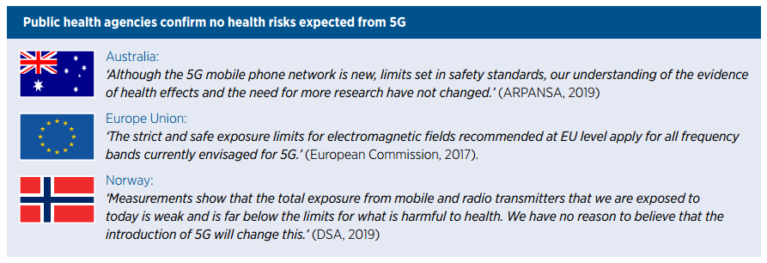

**III- CÔNG TÁC TUYÊN TRUYỀN VỀ AN TOÀN PHƠI NHIỄM**

Để hỗ trợ công tác tuyên truyền về an toàn phơi nhiễm của các trạm BTS, xin giới thiệu một số clip tuyên truyền như sau :

1. Trả lời của Bộ trưởng Bộ TTTT về ảnh hưởng của trạm BTS đến sức khỏe tại kỳ họp thứ 6 Quốc hội khóa 12 (11/2009) tại địa chỉ <https://www.youtube.com/watch?v=z3n7jVz0lbM>;

2. Chương trình “Dân hỏi cơ quan chức năng trả lời” trên Cổng thông tin điện tử Nghệ An tại địa chỉ <https://www.youtube.com/watch?v=U8dhZAill6A&t=85s>;

3. Trạm BTS có gây ảnh hưởng đến sức khỏe không tại địa chỉ <https://www.youtube.com/watch?v=CZENPBdRGEQ>.

Ngoài ra một số Sở Thông tin và Truyền thông đã có các chương trình tuyên truyền, phổ biến thông tin liên quan an toàn phơi nhiễm của trạm BTS như: Sở TTTT tỉnh Bà Rịa-Vũng Tàu (297/STTTT-VTCNTT ngày 04/3/2019); Sở TTTT tỉnh Gia Lai (519/STTTT-BCVT ngày 20/4/2020); Phòng Văn hóa và Thông tin, thành phố Nha Trang (1542/VHTT-BCVT ngày 03/12/2019)…

Trên trang website của nhiều Sở TTTT đều có các bài viết tuyên truyền về an toàn phơi nhiễm của các trạm BTS như : Sở TTTT tỉnh Thái Bình[6]; Sở TTTT tỉnh Khánh Hòa[7], Sở TTTT tỉnh Kom Tum[8]…

**IV- KIẾN NGHỊ ĐỀ XUẤT**

Đề nghị các Sở TTTT nghiên cứu, tham khảo xây dựng các chương trình tuyên truyền hoặc có các bài viết tuyên truyền trên trang website của quý sở để thông tin cho người dân được biết về vấn đề an toàn sóng điện từ của các trạm BTS và tháo gỡ khó khăn trong việc phát triển các trạm BTS nhằm đảm bảo chất lượng dịch vụ viễn thông di động.

ICNIRP - International Commission on Non-Ionizing Radiation Protection

WHO – World Health Organization

IEEE - Institute of Electrical and Electronic Engineers

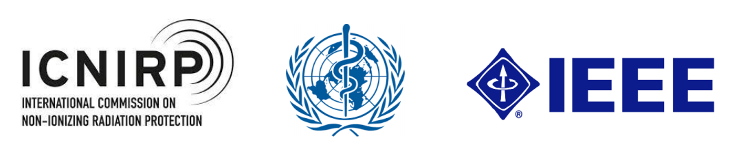

1. <https://www.who.int/news-room/fact-sheets/detail/electromagnetic-fields-and-public-health-mobile-phones>
2. Trang website của ICNIRP : <https://www.icnirp.org/>
3. <https://www.icnirp.org/cms/upload/publications/ICNIRPrfgdl2020.pdf>
4. <https://www.who.int/news-room/q-a-detail/5g-mobile-networks-and-health>
5. <https://www.gsma.com/publicpolicy/wp-content/uploads/2019/06/Safety_of_5G_Mobile_Networks.pdf>
6. <https://thaibinh.gov.vn/tin-tuc/van-hoa-xa-hoi/tram-thu-phat-thong-tin-di-dong-khong-gay-anh-huong-co-hai-t2.html>
7. <https://stttt.khanhhoa.gov.vn/?ArticleId=486260a9-9ab2-4fa4-8542-dce2ac5df645>
8. <https://kontum.gov.vn/pages/detail/5994/Thong-tin-can-biet.html>